**Группа сценариев 1.**

Расстояние между оператором системы детекции и оператором БПЛА – 500 м (рис. 1).

Высота подъема БПЛА – 20 м.

Координаты оператора системы детекции - 47.324108, 38.775851 (ЯндексКарты).

Координаты оператора БПЛА - 47.328569, 38.776922 (ЯндексКарты)

Дрон отлетает от оператора под углом в 45 град. на расстояние 20 м.

Рис. 1. Примерное расположение операторов на местности

|  |  |  |  |  |
| --- | --- | --- | --- | --- |
| Файл записи | Уровень обнаружения | Процент срабатываний системы | Процент пропусков системы | Общее количество ситуаций |
| Test1_10 | 10 | 98.6 | 2.4 | 75 |
| Test1_20 | 20 | 79.4 | 20.6 | 73 |
| Test1_30 | 30 | 32.4 | 67.6 | 71 |
| Test1_40 | 40 | - | - | - |
| Test1_50 | 50 | - | - | - |

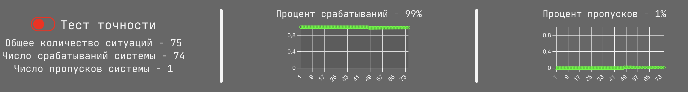

Рис. 2. Результат теста точности для Test1_10

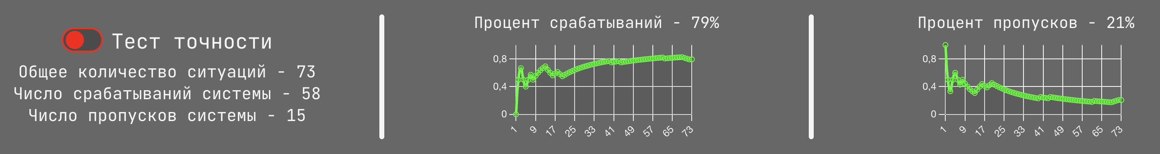

Рис. 3. Результат теста точности для Test1_20

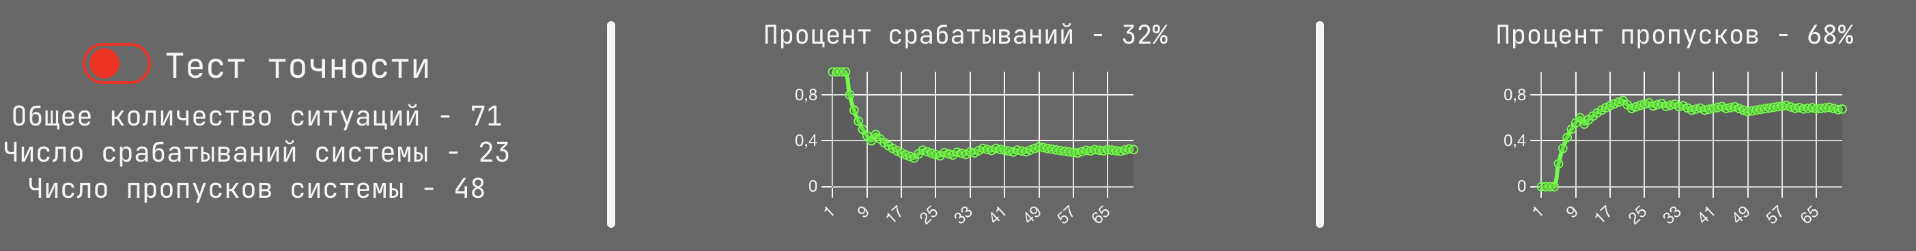

Рис. 4. Результат теста точности для Test1_30

**Группа сценариев 2.**

Расстояние между оператором системы детекции и оператором БПЛА – 1000 м (рис. 4).

Высота подъема БПЛА – 20 м.

Координаты оператора системы детекции - 47.324108, 38.775851 (ЯндексКарты).

Координаты оператора БПЛА - 47.333043, 38.777245 (ЯндексКарты)

Дрон отлетает от оператора под углом в 45 град. на расстояние 20 м.

Рис. 5. Примерное расположение операторов на местности

|  |  |  |  |  |
| --- | --- | --- | --- | --- |
| Файл записи | Уровень обнаружения | Процент срабатываний системы | Процент пропусков системы | Общее количество ситуаций |
| Test2_10 | 10 | 95.9 | 4.1 | 73 |
| Test2_20 | 20 | 89 | 11 | 73 |
| Test2_30 | 30 | 8.1 | 91.9 | 74 |
| Test2_40 | 40 | - | - | - |
| Test2_50 | 50 | - | - | - |

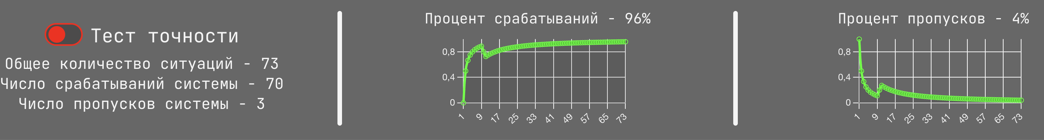

Рис. 6. Результат теста точности для Test2_10

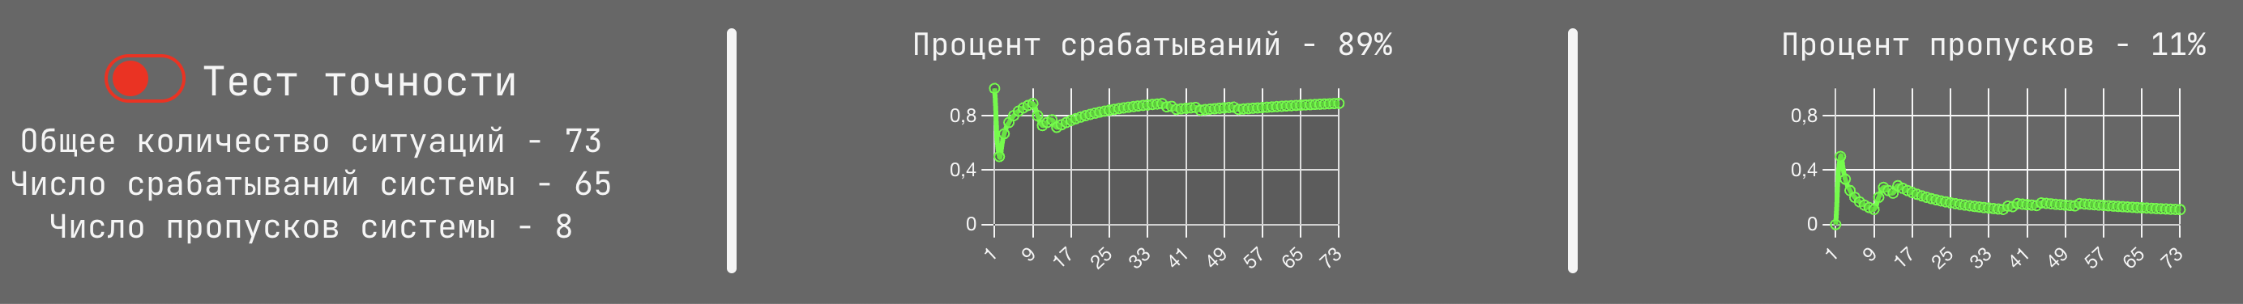

Рис. 7. Результат теста точности для Test2_20

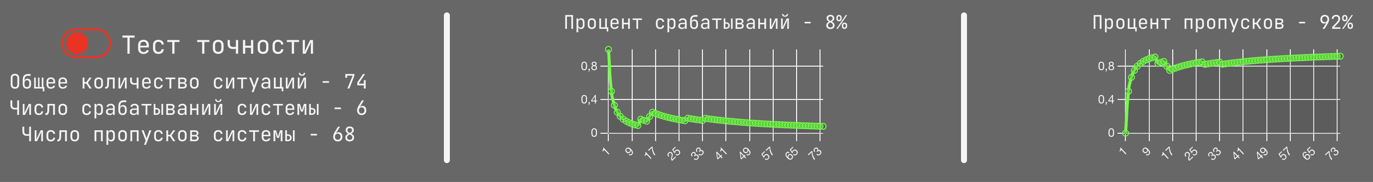

Рис. 8. Результат теста точности для Test2_30

**Группа сценариев 3.**

Расстояние между оператором системы детекции и оператором БПЛА – 1500 м (рис. 9).

Высота подъема БПЛА – 20 м.

Координаты оператора системы детекции - 47.324108, 38.775851 (ЯндексКарты).

Координаты оператора БПЛА - 47.337510, 38.777993 (ЯндексКарты)

Дрон отлетает от оператора под углом в 45 град. на расстояние 200 м.

Рис. 9. Примерное расположение операторов на местности

|  |  |  |  |  |
| --- | --- | --- | --- | --- |
| Файл записи | Уровень обнаружения | Процент срабатываний системы | Процент пропусков системы | Общее количество ситуаций |
| Test3_10 | 10 | 100 | 0 | 52 |
| Test3_20 | 20 | 86.4 | 25.6 | 74 |
| Test3_30 | 30 | - | - | - |
| Test3_40 | 40 | - | - | - |
| Test3_50 | 50 | - | - | - |

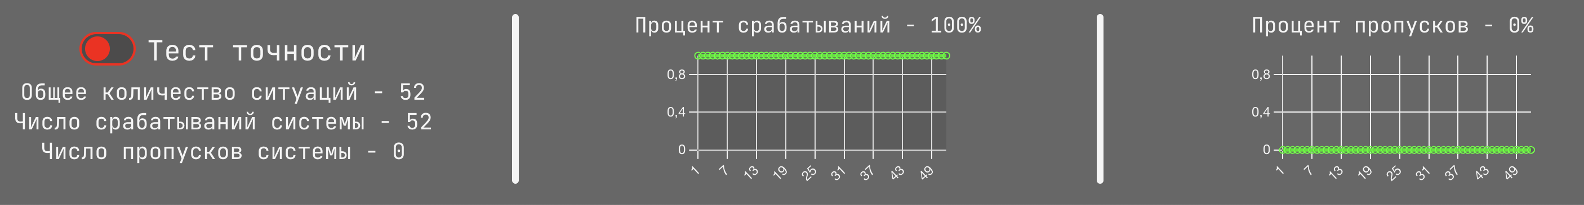

Рис. 10. Результат теста точности для Test3_10

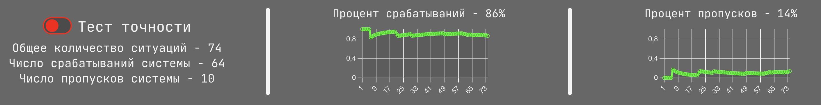

Рис. 11. Результат теста точности для Test3_20